Atividades de História
Professor Matheus Massuia
- Leia o texto e observe a linha do tempo abaixo para realizar as atividades no seu caderno.

Datação em história e a periodização tradicional Calendário é um sistema que permite medir e representar o passar do tempo. Existem diversos tipos de calendário, que variam de acordo com as necessidades de cada sociedade. Por serem construídos dentro de uma cultura, os calendários podem ter elementos como a divisão cronológica do ano em meses, semanas e dias, ou indicar também as fases da lua, festas religiosas e civis etc.
É importante ressaltar que, mesmo nos países em que há um calendário oficial com origem religiosa, não significa que todos os cidadãos compartilhem daquela crença, mas sim que se trata de uma convenção social.
O Brasil adota como oficial o Calendário Cristão ou Gregoriano, desenvolvido pelo Papa Gregório XIII em 1582. Desde então passou a ser utilizado pela Espanha, por Portugal e por suas respectivas colônias, e foi dessa forma que chegou até nós.
A maioria das sociedades ocidentais utiliza as datações em a.C. (antes de Cristo) para caracterizar épocas anteriores ao nascimento de Jesus e d.C. para épocas posteriores a este acontecimento. Entretanto, pesquisas históricas contemporâneas têm utilizado outras terminologias, como a.E.C. (Antes da Era Comum) e E.C. (Era Comum). A utilização desse novo termo garante o respeito a todas as crenças religiosas.
Fonte: Elaborado especialmente para o Material de Apoio ao Currículo Paulista
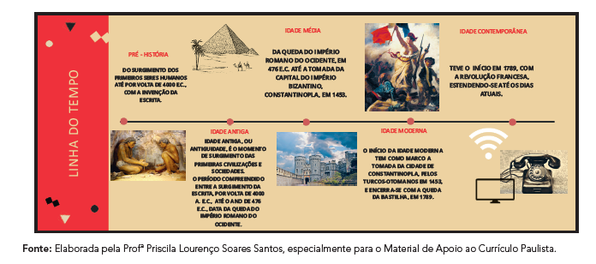

a) A divisão histórica mais utilizada no ocidente é o quadripartismo europeu, que é a divisão
do tempo histórico em quatro partes: Antiga, Média, Moderna e Contemporânea.
Essa divisão da História, somada à noção de linearidade (proveniente da percepção do
tempo cristão) é muito criticada pelos historiadores da atualidade. Pesquise em livros
didáticos, na internet, entre outros recursos, as razões dessa divisão ser criticada.
b) Procure em um dicionário ou em outro recurso o significado das palavras desconhecidas,
e registre-as abaixo.
c) Crie uma linha do tempo ilustrada da sua vida, conforme as instruções que se seguem:

Instruções para criação da linha do tempo de sua vida:
1º Utilize seu caderno de desenho ou uma folha sulfite para a realização da atividade;
2º Inicie sua linha do tempo na data de seu nascimento;
3º A última data que você irá colocar em sua linha do tempo é a data de hoje;
4º Entre o dia de seu nascimento até o dia de hoje, coloque o máximo de acontecimentos marcantes que você conseguir se lembrar. Assim a sua linha do tempo ficará bastante completa.

- Leia o texto e registre no seu caderno o que se pede.

O trabalho do historiador e as fontes históricas
Para pesquisarem os seres humanos e sua relação com o tempo histórico, os historiadores utilizam as chamadas fontes históricas, que são vestígios deixados pelo homem ao longo do tempo. Como um detetive, para obter informações de determinada época e sociedade, o historiador analisa as fontes, através de perguntas.
Fonte: Elaborado especialmente para o Material de Apoio ao Currículo Paulista

- Pesquise em seu livro didático, na internet ou em outros meios físicos e digitais, as características de cada uma das seguintes fontes históricas: escritas, sonoras, visuais, orais e materiais.
Depois, faça os registros no seu caderno.

